臺北市立瑠公國民中學108學年第1學期技藝專班第2次定期考查 社會科試卷 班級： 座號： 姓名：

※地理科※
◎配分：（1〜13題，每題2分；14〜20題，每題1分）
( )1.鐵雄到歐洲的『挪威』觀光，景色和熱帶地區的臺灣差異甚大，自然景觀相當壯麗。請問：他在當地所觀察到的特殊海岸型態最為下列何者？ (A)甲 (B)乙 (C)丙 (D)丁。
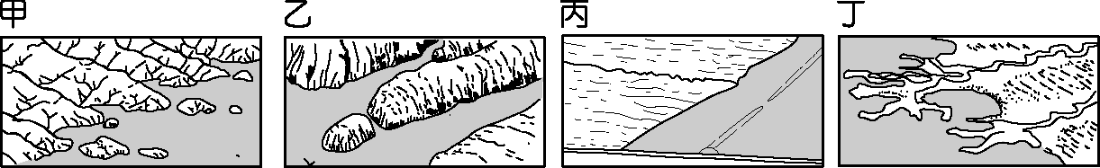
( )2.小名搭郵輪由東向西航行於地中海，船隻所經過的地理區依序為何？ (A)義大利半島、伊比利半島、巴爾幹半島 (B)伊比利半島、巴爾幹半島、義大利半島 (C)伊比利半島、義大利半島、巴爾幹半島 (D)巴爾幹半島、義大利半島、伊比利半島。
( )3.《中亞手繪旅行》一書中，作者提到前往中亞自助旅行，發現當地的氣候乾燥炎熱，在外容易中暑。造成中亞乾熱的氣候特色主因為何？ (A)高壓籠罩 (B)緯度較高 (C)距海遙遠 (D)地形平坦。
( )4. TOM 教授為著名的水利專家，他若與前往觀察『坎井』取水的利用情況，則應該到下列哪一個地區？ (A)安納托利亞高原 (B)伊朗高原 (C)兩河流域 (D)約旦河谷地。
( )5.英國在發展工業活動的條件相當優越，該國在哪一個地區發現石油礦藏，有利於經濟活動的發展？ (A)本寧山 (B)北海 (C)英吉利海峽 (D)大西洋。
( )6.位於大西洋沿岸的西歐，其氣候類型以溫帶海洋性氣候為主，相當優越。請問：溫帶海洋性氣候的降雨分布情況主要為下列何者？ (A)四季有雨 (B)夏乾冬雨 (C)夏雨冬乾 (D)四季乾燥。
( )7.『歐洲大平原』為當地主要的地形區，因為地形平坦且面積廣大，因此有利於形成聚落。請問：該地形區分別位於哪兩個區域內？ (A)北歐、西歐 (B)西歐、南歐 (C)西歐、東歐 (D)南歐、東歐。
( )8.北歐瑞典的針葉林資源相當豐富，因此有利於該地區發展傢俱業 (IKEA)。請問：瑞典針葉林廣布和下列何者關係最大？ (A)海岸線長 (B)峽灣港口 (C)極圈經過 (D)鐵礦豐富。
( )9.蔚藍家想一起前往歐洲某國旅行，大家討論該國著名的景點活動，由附圖的對話中可知蔚藍家要前往的是哪一國家？ (A)西班牙 (B)法國 (C)義大利 (D)希臘。
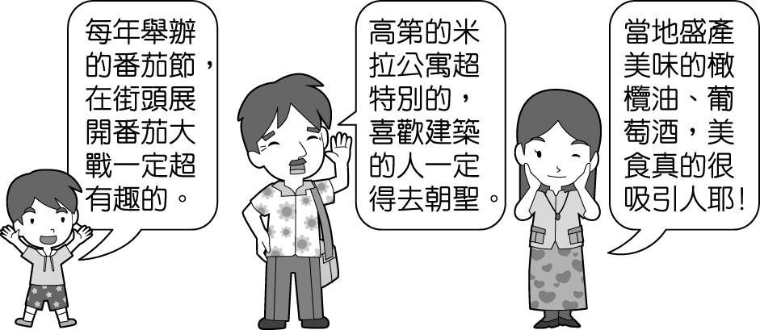
( )10.地中海的景色相當美麗，為著名的度假勝地。請問：圍繞著地中海的三大洲分別為何？ (A)歐洲、亞洲、非洲 (B)歐洲、亞洲、美洲 (C)歐洲、非洲、美洲 (D)歐洲、非洲、澳洲。
( )11.『北歐』的冰河地形特別發達，形成當地環境特色及傳統農牧業的活動。請問：造成當地多冰河地形的主因為何？ (A)面積廣大 (B)地形崎嶇 (C)海岸線長 (D)緯度較高。
( )12.歐洲的產業發展和河川關係相當密切，因此重要工業都市多位於河道兩側。請問：其中以哪一條河川的航運價值最高？ (A)多瑙河 (B)萊因河 (C)波河 (D)塞納河。
( )13.小餅是某知名早報記者，他在某一山脈的報導內容提到：「此山由法國尼斯附近的地中海沿岸開始擎天拔地而起，向東北方延伸，穿過義大利北部、奧地利西部，橫跨瑞士東南部，再佔領列支敦士登，進駐德國南部，幾乎處處可感覺它的存在。這座重量級的山有『歐洲屋脊』之稱。......」請問：仔仔所報導的最有可能是下列哪一座山脈？ (A)喜馬拉雅山脈 (B)斯堪地那維亞山脈 (C)庇里牛斯山脈 (D)阿爾卑斯山脈。
( )14.下列為一則新聞報導：「西元2011年1月11日申根區入境免簽證生效後，持有國民身分證字號的中華民國護照可入境某國際組織所屬會員國或地區，6個月內可停留90天，從事觀光、探親、洽商、參展、求學等活動，屆時，若你想感受浪漫的地中海風情、中古騎士精神或到知名學府英國牛津、劍橋大學遊學，你將可以省下更多繁瑣申辦手續及旅費喔！」請問：下列何者為上述敘述中的經濟組織？ (A)石油輸出國家組織 (B)亞太地區經濟合作會議 (C)東南亞國協 (D)歐洲聯盟。
( )15.該國在大航海時代海外殖民地相當多，遍布各洲，因此連在南半球的紐西蘭及澳洲國旗上都尚留有米字旗的特色(如下圖)，即使紐、澳獨立後與該國在經濟上仍互相合作，請問該國為下列何國？ (A)甲 (B)乙 (C)戊 (D)庚。

澳洲國旗 紐西蘭國旗
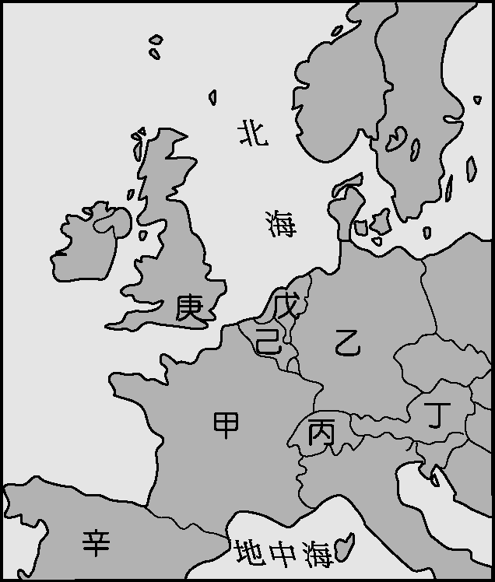
( )16.圖(一)是描述西亞某地區生活情況的漫畫。圖中「甲」所指的礦產資源，主要分布於圖(二)何處？ (A)甲 (B)乙 (C)丙 (D)丁。
圖(一)
圖(二)
( )17.小炳在歐洲旅遊時，在某個國家境內發現當地翠綠的大地上，布滿大小不一的地下溶洞，地表也呈現較為崎嶇的地形，依此判斷，小炳所到的地區最可能位於下圖中何地？ (A)甲 (B)乙 (C)丙 (D)丁。
( )18.羅馬尼亞這個瀕臨黑海的東歐國家，依其低價勞力，工業產值大增，又因運河銜接多瑙河及萊因河後產品可藉由河運直達北海，進出大西洋。下圖為羅馬尼亞的一批貨運，經由上述路徑要送達美國，但出口港的地名被塗汙了。請問：該港口最可能位於下列哪個國家？ (A)荷蘭 (B)比利時 (C)德國 (D)丹麥。
( )19.某國是位於義大利羅馬市內的天主教國家，採政教合一的行政體系，面積僅0.44平方公里，是全世界最小的國家，同時也是臺灣在歐洲唯一有邦交的國家，該國位於下圖中何處？ (A)甲 (B)乙 (C)丙 (D)丁。
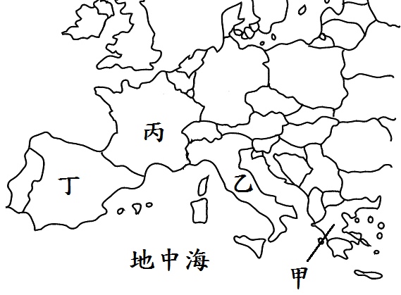
( )20.歐盟成立後，區域內資金、勞工可以自由流通。請問：下列何者最能代表西歐與東歐兩區大致的流通型態？

【後面還有歷史科與公民科的試題】

※歷史※
◎配分：（21〜26題，每題1分；27〜40題，每題2分）
一、選擇題
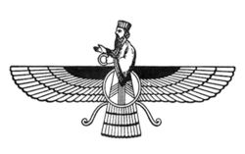
21. 某民族發展出優良的冶鐵技術，其鐵製兵器曾經使周遭國家聞風喪膽，而且其國王將鐵視為專利，不准對外傳播，使得鐵的售價高於黃銅六十倍。請問：此民族為下列何者？
(A)蘇美人 (B)埃及人
(C)羅馬人 (D)西臺人。

22. 此文明的統治者被稱為法老，以太陽神之子的身分統治人間，其後以金字塔聞名世界。請問：下列有關此文明的敘述何者錯誤？
(A)此文明指的是埃及古文明
(B)有史家認為此文明是幼發拉底河的贈禮
(C)認為太陽神是宇宙的主宰者
(D)制定陽曆以計算尼羅河氾濫的時間。
23. 因經商貿易的需求，腓尼基人改良其他民族的文字，簡化成二十二個字母，後來外傳到地中海地區，影響許多民族文字的發展。請問：下列哪一種文字並未受到腓尼基人傳播文字的影響？
(A)拉丁文 (B)希臘文
(C)阿拉伯文 (D)斯拉夫文。

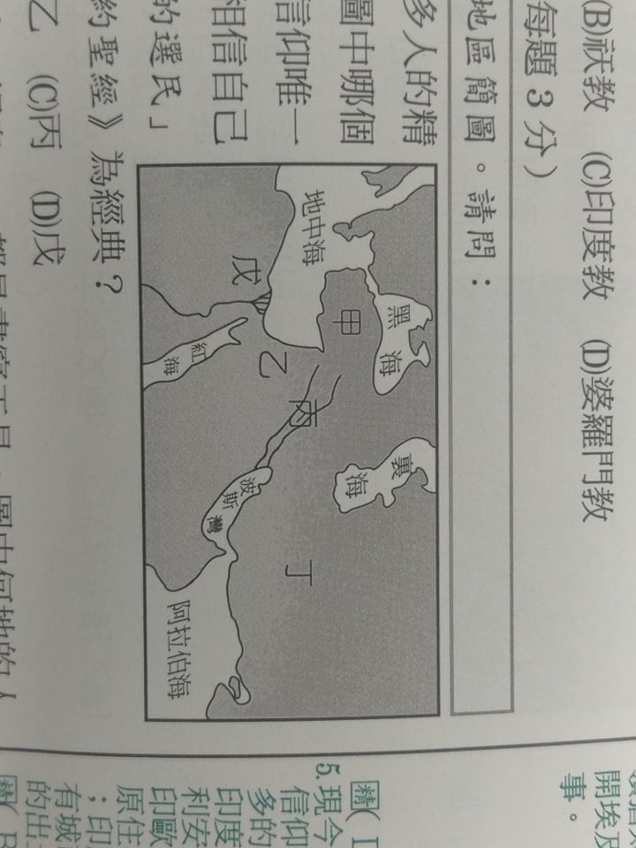
24. 附圖為古文明的分布情形。請問：基督教的發源地位於圖中何處？
(A)甲 (B)乙
(C)丙 (D)丁。

25. 羅馬的○○是由貴族組成，負責議決國家大事，並且是監督機構，掌握了行政、立法、外交、軍事等權力。另外還要選出兩位執政官，執行決議的事務。請問：文中的○○指的是下列何者？
(A)行政院 (B)執政院
(C)立法院 (D)元老院。

26. 附圖為祆教的象徵，表示人的靈魂。請問：此宗教的發源地為何處？
(A)兩河流域 (B)伊朗高原
(C)小亞細亞 (D)恆河流域。

27. 附圖中某一地區的古文明，有嚴格的社會階級區別，影響至今；此地區在古代的數學成就上，發展出「零」的概念及其對應的符號，現今世界通用的數字符號也源於此區。請問：此地區最可能位於圖中何處？
(A)甲 (B)乙
(C)丙 (D)丁。

28. 西元前四世紀，希臘北部的馬其頓王國統一希臘地區。之後，馬其頓王國的亞歷山大率軍東征，征服了埃及、西亞、波斯等地，最遠到印度河流域。請問：下列何者與亞歷山大帝國及其影響無關？
(A)希臘人每四年在奧林匹亞舉行敬神祭典
(B)亞歷山大帝國的統治最東到印度河流域
(C)希臘、西亞、埃及等地的文化互相融合
(D)亞歷山大死後，其帝國分裂成數個王國。

29. 芮婕很欣賞拜占庭帝國時期最傑出的領導者，計畫要在戲劇課時以當時為背景演出。請問：芮婕應該要扮演的是下列何者？
(A)查理曼 (B)君士坦丁大帝
(C)查士丁尼大帝 (D)鄂圖一世。

30. 建文的祖先原居住於東歐，後來受到周遭國家的文化影響，創立了自己的文字，並信仰希臘正教。請問：建文的祖先最有可能為下列何者？
(A)匈奴人 (B)斯拉夫人
(C)日耳曼人 (D)拉丁人。

※ 後面還有試題
31. 西元十一世紀後期，商業城市興起，某階級為了保障自身利益，常常提出改革的要求，逐漸成為推動近代歐洲發展的重要角色。請問：此階級是下列何者？
(A)貴族階級 (B)教士階級
(C)市民階級 (D)騎士階級。

32. 穆罕默德受猶太教及基督教的影響，於西元七世紀時創立了伊斯蘭教，信仰伊斯蘭教的信徒則稱為穆斯林。請問：下列有關伊斯蘭教的特色何者錯誤？
(A)耶路撒冷為其聖地 (B)信奉唯一真神阿拉
(C)穆斯林禁止吃牛肉 (D)以古蘭經為其經典。

33. 基督教世界在歷史上曾經有過兩次的分裂，對於後世造成重大的影響。請問：下列有關第一次分裂的情形，何者正確？
選項 | 羅馬公教 | 希臘正教
（甲）時間 | 西元12世紀
（乙）原因 | 教義解釋問題
（丙）地區 | 拜占庭帝國 | 中世紀西歐
（丁）宗教中心 | 羅馬教廷 | 君士坦丁堡
(A)甲丙 (B)甲丁
(C)乙丁 (D)丙丁。

34. 彥彤看到一本介紹伊比利半島的書，書上寫著：「伊比利半島上的西班牙與葡萄牙是具有多元文化特色的國家。」請問：上述的「多元文化」不包含下列何者？
(A)伊斯蘭文化 (B)基督教文化
(C)古羅馬文化 (D)斯拉夫文化。

35. 冠祐至某城市旅遊，發現此城市曾經歷經亞歷山大帝國、羅馬帝國、阿拉伯帝國、東羅馬帝國和鄂圖曼土耳其帝國的統治。請問：冠祐最有可能到下列哪一個城市旅遊？
(A)英國倫敦 (B)埃及開羅
(C)義大利羅馬 (D)土耳其伊斯坦堡。

36. 歐洲中世紀的莊園經濟，以農業為主的經濟型態，發展出三田制，將土地分為春耕地、秋耕地及休耕地，輪流耕作，以保持地力。農民必須限制住所，沒有遷徙的自由，如同農奴。請問：如果要探尋莊園經濟的痕跡，前往現今哪一個國家可以取得最豐富的資料？
(A)法國 (B)土耳其
(C)義大利 (D)埃及。

37. 語柔在閱讀某本歷史著作時，看到以下內容：「末代皇帝－羅慕路斯‧奧古斯都，在位僅僅十個月就遭到日耳曼將領的罷黜，流放至外地。」請問：此書的書名應為下列何者？
(A)東羅馬的末日 (B)蘇美人的消失
(C)古埃及的滅亡 (D)西羅馬的結局。

38. 西元前四世紀，亞歷山大創立跨歐、亞、非的帝國，並在其征服的疆域內興建城市。附圖中的甲、乙、丙、丁，何者最可能是他所興建的城市？
(A)甲 (B)乙
(C)丙 (D)丁。

39. 阿拉伯帝國版圖遼闊，為橫跨歐、亞、非的大帝國。阿拉伯人相當擅於經商，往來各地，同時也促使東西文化交流。請問：下列何者並非受阿拉伯人影響之下傳播開來的文化？
(A)火藥技術 (B)造紙技術
(C)支票制度 (D)數字符號。

40. 育寧複習歷史課本時，發現在西方的歷史發展中，古希臘城邦中的雅典占有非常重要的角色，這是因為雅典在西方歷史中具有下列何種重要性？
(A)建立世界上首個橫跨三洲的帝國
(B)吸收古印度文明並創立多神信仰
(C)創立了沿用至今的西方法律制度
(D)奠定了日後民主政治的基本精神。

※ 後面還有公民試題

※ 公民科 ※
配分：41-54題，每題1.5分；55-60題，每題2分共33分
（ ）41. 機會成本的產生，與個人的選擇行為有關。下列有關機會成本的敘述，哪項正確？
(Ａ)是個人所「放棄」的事件中，價值最高者
(Ｂ)是個人所「選取」的事件價值
(Ｃ)是個人放棄的事件中，價值最低者
(Ｄ)當個人選擇價值最高者，就不會產生機會成本
（ ）42. 俊表、智厚、易正三人都是幸福銀行信用卡的持卡人，三人不約而同的在本月以其消費點數來兌換銀行的贈品。三人所持有的點數可換得贈品「紀念手錶」、「環保背包」，他們都選擇兌換了「環保背包」。根據下表中每個人對於產品喜愛程度來判斷，哪位選擇「環保背包」的機會成本最高？
 | 俊表 | 智厚 | 易正
紀念手錶 | 9單位 | 10單位 | 8單位
環保背包 | 10單位 | 9單位 | 9單位
(Ａ)俊表 (Ｂ)智厚 (Ｃ)易正 (Ｄ)三者皆同

（ ）43. 農產品盛產總是令農民「既期待又怕受傷害！」因為盛產往往意味著價格會下降。在其他條件都相同的情形下，當某項農產品的價格降低時，消費者對於其需求量會發生哪種改變？
(Ａ)增加 (Ｂ)減少
(Ｃ)不變 (Ｄ)不一定
（ ）44. 附圖中，金先生正在考慮的是哪一種生產課題？ (Ａ)如何生產 (Ｂ)生產什麼 (Ｃ)為誰生產 (Ｄ)為何生產

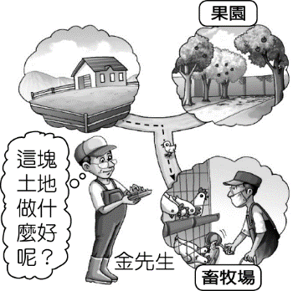
（ ）45. 對於中央銀行感到好奇的小丸子上網查詢其業務，請問下列何者不可能是其業務？
(Ａ)負責保管國家黃金外匯
(Ｂ)輔導國內金融機構運作
(Ｃ)放款給一般民眾與企業
(Ｄ)發行及調節貨幣供給量

（ ）46. 為了創造更大的利潤，生產者必須不斷地研發新產品、改良生產技術，更必須要有承擔風險的能力。上述「研發新產品、改良生產技術、承擔風險」屬於哪種生產要素？
( Ａ)人力資源 (Ｂ)資本
(Ｃ)企業才能 (Ｄ)自然資源

（ ）47. 阿福、阿樂兩兄弟在大學附近擺攤販賣日式麻糬，豐富的餡料深得民眾喜愛，由於味美價廉，平均每天可以賣出1,000個麻糬。若每個麻糬的生產成本是8元，售價12元，阿福、阿樂兩兄弟平均每日可得利潤多少元？
(Ａ) 12,000元 (Ｂ) 4,000元
(Ｃ) 8,000元 (Ｄ) 2,000元

（ ）48. 下表是CD價格與裘裘購買數量的統計。請問：裘 裘購買的數量與CD價格成反比，這個現象就是經濟學的哪個概念？
(Ａ)機會成本 (Ｂ)比較利益法則
(Ｃ)負擔能力原則 (Ｄ)需求法則
CD價格（P） | 購買數量（Q₁）
300元 | 5張
350元 | 4張
450元 | 3張
500元 | 3張

（ ）49. 王老師每天早上都利用上班前的時間，到住家附近的傳統市場採買生鮮食品。上述王老師的行為屬於經濟活動循環中的哪個環節？
(Ａ)要素供給 (Ｂ)要素需求
(Ｃ)商品供給 (Ｄ)商品需求

（ ）50. 隨著時代的變遷，網路購物也變得相當盛行。下列有關「網路購物」的敘述，哪項正確？
(Ａ)有形的商品市場 (Ｂ)有形的生產要素市場
(Ｃ)無形的商品市場 (Ｄ)無形的生產要素市場

（ ）51.

張國煒在找你！

星宇航空徵才三百人 最高起薪45K
星宇航空自董事長張國煒宣布要成立以來，每次一有消息就讓外界相當期待，今日星宇再宣布要釋出300個職缺，開出包含：地勤、客服中心、機場運務及航勤作業員等第一線單位，下半年將招募各界人才延攬新鮮人，起薪平均為NT35K到45K。
這則新聞應該屬於下圖的哪一個環節？
(Ａ)甲 (Ｂ)乙 (Ｃ)丙 (Ｄ)丁
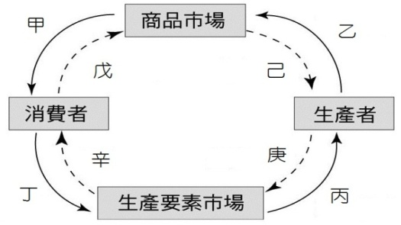

（ ）52. 在自由競爭的市場中，由「看不見的手」操控著供需雙方的生產與消費的數量及價格。上述所說的
「看不見的手」指的是下列何者？
(Ａ)市場機能 (Ｂ)消費者 (Ｃ)生產者 (Ｄ)政府。

（ ）53. 在一個實施自由經濟制度的國家中，商品的價格由市場決定。下列何者是由市場所決定？
(Ａ)國立大學的學費 (Ｂ)國民年金保險費
(Ｃ)流行服飾的價格 (Ｄ)各種罰款的金額

背面尚有試題
（ ）54. 下列是花花某一天的消費商品。請問：哪幾項屬於生產者提供的「勞務」？(甲)牛肉麵(乙)原子筆(丙)剪頭髮(丁)去補習班上課
(Ａ)甲乙 (Ｂ)丙丁 (Ｃ)甲丙 (Ｄ)乙丁

（ ）55. 這是一張2018/8/18的新聞圖片──委內瑞拉一卷廁紙的價格是2,600,000玻利瓦爾〈委內瑞拉幣〉
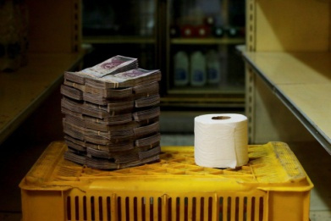
對於委內瑞拉的狀況，下列敘述正確的有幾項？
（甲）民眾儲蓄的意願提高（乙）領取固定收入者所受影響最大（丙）民眾對政府發行的貨幣失去信心
（丁）民眾會搶購生活必需品或可以保值的東西
（戊）貨幣的價值將隨著發行量增加而提高
(Ａ)5項 (Ｂ)4項 (Ｃ)3項 (Ｄ)2項

（ ）56. 小吳辭去原來月薪4萬元（甲） 的工作，並將原來月租3萬元（乙）出租給別人的房子收回來自己開了
一家麵包店，並雇用一位員工小春。以下是麵包店九月份的營業資料。 請根據以下資料選出正確答案。
銷售量（個） | 價格  （元） | （丙）  設備支出 | （丁）  原料支出 | （戊）  員工薪資
6000 | 30 | 3萬元 | 6萬元 | 3萬元
(Ａ)小吳和小春都是生產者
(Ｂ)底線（甲）、（乙）不需計入生產成本
(Ｃ)小吳開麵包店比原本上班並將房子出租划算
(Ｄ)（丙）所支付的代價尚須包括利息

（ ）57. 瑞士高級鐘錶展覽展出一款價值 7,500 萬元的藍寶石水晶腕錶，對許多人來說，名錶代表地位，因此價值愈貴，反而讓某些人愈想買它。請問：根據上述，像名錶這類奢侈品其需求曲線應如下列哪一張圖所示？
(Ａ)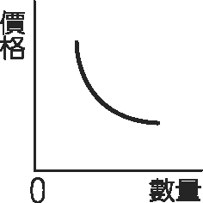 (Ｂ) 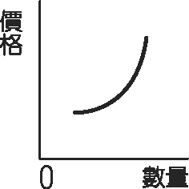
(Ｃ) 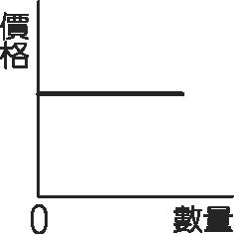 (Ｄ) 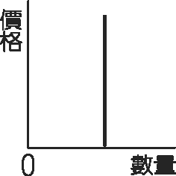
（ ）58. 胖虎每天出門開著自己的計程車工作，下列敘述何者錯誤？
(Ａ)每天跳表收入的 2 千元是他的利潤
(Ｂ)胖虎主要提供的產品是無形的勞務
(Ｃ)胖虎是一個生產者
(Ｄ)計程車對胖虎而言是屬於生產要素中的資本。
（ ）59. 交通部高速公路局首次在今年中秋連假前、後一天，在最容易塞車的國道5號，試辦白天部分時段免收費，高公局今天說，大約紓緩6%尖峰車流。請問：交通部是利用何種經濟學的原理來疏導國道交通?
(Ａ)需求法則 (Ｂ)供給法則
(Ｃ)受益原則 (Ｄ)比較利益原則
（ ）60. 續上題，百貨公司週年慶消費者花錢不手軟，化妝品特惠組、萬元小家電都是熱銷商品，在花媽們的支持下，眾家業者銷售額破百億。請問此一現象，對照下圖應是何種表現
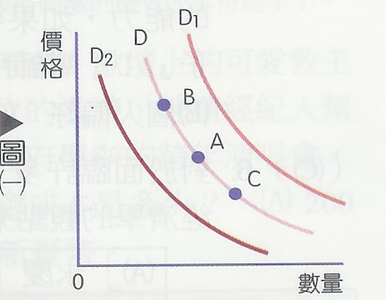
(Ａ)D→D1
(Ｂ)D→D2
(Ｃ)A→B
(Ｄ)A→C

